101學年度宜蘭縣立頭城國小小護士培訓計畫
102年2月18日制定
一、依據：本校健康促進計畫
二、目的：
1.協助推動校內健康促進相關活動。
2.協助班級傳染病通報及控制。
3.學童藉小護士培訓及學生健康服務過程學習簡易救護知識、健康照護能力及團隊合作能力。
三、培訓對象：
1.3-4年級對學校健康促進活動及護理活動有興趣，熱心助人，負責任的小朋友、不分男女，皆具參加資格，每班限定一名。五年級每班最多兩名。
2.六年級小護士
四、小護士工作內容:
3-6年級小護士：
1.協助班級衛生教育宣導及協辦健康促進相關活動:利用早自習或班級時間配合健康中心衛生宣導主題協助宣導各項活動，如健康檢查、口腔保健、視力保健、健康體位、菸害及檳榔防治、急救安全教育、性別教育、傳染病防疫（腸病毒、流感…）等健康促進活動宣導。
2. 擔任健康促進種子學生:配合健康促進課程教學，擔任班上種子學生，協助教學訓練，如潔牙、洗手、健康體位、視力保健等。
3.登錄潔牙紀錄表：每日負責登錄飯後潔牙執行情形。
4.協助愛眼週記抽獎活動統計
5.協助缺點矯治追蹤:協助收回屈光不正、疑似身高生長遲滯者、特殊傷病個案、口腔檢查..等之就醫回條。
6.協助通報班級傳染病:每週五中午11點前送傳染病週報表至健康中心，平日班級學生出現發燒或出現傳染病確診學生時，能馬上通報健康中心，以進行傳染病疫情調查及傳染病防治。
7.協助照護班級傷病學生:護送受傷或身體不舒服同學至健康中心，並能完成傷病紀錄。
5-6年級小護士：需支援健康中心運作
1.輪值健康中心：早自習、下課及午休時至健康中心輪值，協助照護校內傷病學生，能執行簡易傷口處理及身體評估，能完成傷病登錄。
2.用物補充：製作冰塊、棉枝紗布等衛材清潔及滅菌，換藥車物品補充及健康中心用物盤點。
3.協助健康資料整理。
4.文書資料製作及發送。
5.低年級健康促進教學活動支援：潔牙教學時擔任助教
五、訓練計畫：
1.訓練時間：中午12：30至13：10。
2.訓練地點：健康中心及穿堂
3. 講師：護理師
4.訓練課程安排：
日期 | 主題 | 年級 | 備註
3/4 | 傳染病通報、缺點矯治追蹤、資料遞送注意事項 | 3-6年級 | 6年級小護士擔任助教
3/5 | 傷病處理、洗手法 | 3-6年級 | 6年級小護士擔任助教
3/8 | 五年級小護士集訓-健康中心運作 | 5-6年級 | 6年級小護士擔任助教
3/11 | 潔牙法 | 3-6年級 | 6年級小護士擔任助教
3/7 | 健康促進推動重點 | 3-6年級 | 6年級小護士擔任助教

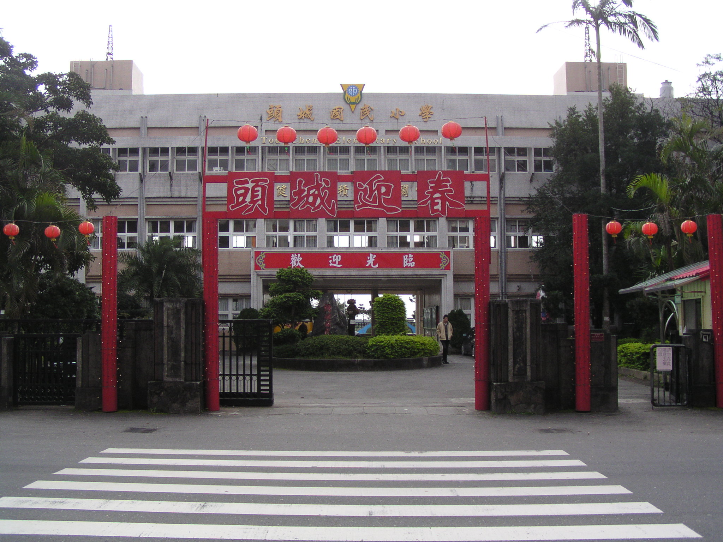
宜蘭縣頭城國小101學年活動成果剪輯
- 活動名稱：小護士
- 承辦處室：學生事務處
- 活動時間：早自習、午休及下課時間
- 成果影集：

